

**ИНФОРМАЦИОННЫЙ ДАЙДЖЕСТ**

**(период со 2 по 8 сентября 2024 года)**

**МИНЗДРАВ/ФОМС**

**Минздрав отложил вступление Порядка медпомощи по детской онкологии ‎и гематологии еще на год**

Порядки оказания медицинской помощи по профилю «Детская онкология ‎и гематология» и диспансерного наблюдения за такими детьми вступят в силу только в сентябре 2025 году. Минздрав не готов к реализации утвержденных ранее приказов.

Минздрав отложил еще на год вступление в силу порядков оказания медицинской помощи по профилю «Детская онкология ‎и гематология» и диспансерного наблюдения за такими детьми. Документ опубликован 30 августа на портале publication.pravo.gov.ru и [доступен на «МВ»](https://medvestnik.ru/content/documents/437n-ot-28-08-2024.html).

Утвержденный приказом № 55н от 05.02.2021 Порядок медпомощи по детской онкологии ‎и гематологии должен был вступить в силу 1 сентября 2022 года. В августе 2022-го срок начала его действия перенесли на два года, отложив также вступление в силу уже действовавшего Порядка диспансерного наблюдения детей с онкологическими ‎и гематологическими заболеваниями (приказ Минздрава № 629н от 10.06.2021).

Задержка [тогда объяснялась](https://medvestnik.ru/content/news/Minzdrav-otlojit-vstuplenie-Poryadka-medpomoshi-po-detskoi-onkologii-i-gematologii-na-dva-goda.html) длительными сроками подготовки детских онкологов-гематологов. Специальность «Детская онкология-гематология» [была внесена](https://medvestnik.ru/content/news/V-kvalifikacionnye-trebovaniya-k-medrabotnikam-vneseny-tri-novye-specialnosti.html) в Квалификационные требования к медицинским и фармацевтическим работникам с высшим образованием по направлению подготовки «Здравоохранение и медицинские науки» и в Номенклатуру должностей в октябре 2020 года.

По [данным](https://medvestnik.ru/content/news/Kajdyi-pyatyi-centr-ambulatornoi-onkologii-ne-ukomplektovan-specialistami-daje-na-50.html) Минздрава, укомплектованность отрасли врачами-онкологами, в том числе детскими, в последние пять лет выросла на 29% — с 7963 в 2018 году до 10 901 в 2023-м. Но дефицит кадров в этой области по-прежнему ощутим. В связи с этим ведомство планирует сейчас разрешить переучиваться на детского онколога врачам-офтальмологам, детским урологам-андрологам, нейрохирургам, ортопедам-травматологам, оториноларингологам и урологам. Проект обновлений в Квалификационные требования был размещен на портале regulation.gov.ru 15 августа 2024 года, [писал «МВ»](https://medvestnik.ru/content/news/Vracham-shesti-specialnostei-razreshat-pereuchivatsya-na-detskogo-onkologa.html). После переиздания приказа № 206н необходимые квалификационные требования к медработникам будут включены в трудовые функции профессионального стандарта «Врач — детский онколог», следует из документа.

<https://medvestnik.ru/content/news/Minzdrav-otlojit-vstuplenie-Poryadka-medpomoshi-po-detskoi-onkologii-i-gematologii-eshe-na-god.html>

**Минздрав отменил 508 стандартов медпомощи**

Минздрав отменил 500 стандартов медпомощи. Ведомство объясняло, что они потеряли актуальность, не соответствуют современным подходам в организации оказания медицинской помощи.

Минздрав России признал утратившими силу 508 ведомственных приказов и отдельных положений нормативных актов о стандартах медицинской помощи. Зарегистрированный Минюстом ведомственный приказ доступен на «МВ».

Большая часть упраздненных нормативных актов были изданы в 2012 году. В списке устаревших стандарты оказания медицинской помощи (первичной медико-санитарной, специализированной, скорой) детям и взрослым при различных заболеваниях и состояниях. Например, стандарта оказания медпомощи при бесплодии с использованием вспомогательных репродуктивных технологий, при помощи детям с язвой желудка, при пневмонии с осложнениями и т.д.

Упразднение действующих стандартов Минздрав ранее [объяснял](https://medvestnik.ru/content/news/Minzdrav-otmenit-500-standartov-medpomoshi.html) тем, что они потеряли актуальность, не соответствуют современным подходам в организации оказания медицинской помощи. Кроме того, они содержат значительное число внутренних противоречий, не учитывают сформированную доказательную базу назначения и применения медицинских услуг и не могут использоваться для медико-экономического планирования.

Минздрав в последнее время ведет активную работу по обновлению стандартов медпомощи. Так, в апреле ведомство утвердило [новый стандарт](https://medvestnik.ru/content/news/Minzdrav-utverdil-novyi-standart-lecheniya-pacientov-s-ORVI.html) лечения взрослых пациентов с ОРВИ. Значительно сократился срок лечения заболевания, число рекомендуемых лекарств, а также перечень лабораторных исследований. Необходимость пересмотра стандартов связана в том числе с [готовящимся переходом](https://medvestnik.ru/content/news/Klinreki-vbrod-kak-rossiiskaya-medicina-adaptiruetsya-k-vnedreniu-klinicheskih-rekomendacii.html) российского здравоохранения на принцип обязательности соблюдения клинических рекомендаций (КР) на всех уровнях медицинской помощи. Ведомство уже планирует разместить на портале непрерывного медицинского и фармацевтического образования тематические интерактивно-образовательные модули для освоения врачами новых КР, подавляющее большинство специалистов должны будут ознакомиться с ними в срок до 1 января 2025 года, [сообщал «МВ»](https://medvestnik.ru/content/news/Minzdrav-predpisal-regionam-gotovit-specialistov-k-rabote-v-sootvetstvii-s-KR.html).

В июне также стало известно, что стандарты медпомощи [не будут](https://medvestnik.ru/content/news/Standarty-medpomoshi-ne-budut-ocenivatsya-pri-provedenii-kontrolno-ekspertnyh-meropriyatii.html) оцениваться при проведении контрольно-экспертных мероприятий. Кроме того, стандарты медицинской помощи выведены из-под действия федерального закона «Об обязательных требованиях в Российской Федерации».

<https://medvestnik.ru/content/news/Minzdrav-otmenil-508-standartov-medpomoshi.html>

**Минздрав предложил увеличить объем финансирования медучреждений на оплату труда**

Территориальные фонды ОМС смогут выделять больше денег медорганизациям на оплату труда медработников. Объем нераспределенных резервов ФОМС на указанные цели планируется увеличить до 30%.

Минздрав предложил увеличить объем нераспределенных резервов Федерального фонда ОМС (ФОМС) для софинансирования расходов медучреждений на оплату труда медперсонала, а также для выплат за выявление онкозаболеваний при проведении диспансеризации на 10%. [Проект постановления](https://regulation.gov.ru/Regulation/Npa/PublicView?npaID=150484) правительства опубликован на портале проектов нормативных правовых актов.

Изменения вносятся в постановления правительства № 1910 от 27.12.2019 и № 1940 от 30.12.2019. Средства нераспределенного резерва направляются на предоставление трансфертов территориальным фондам ОМС (ТФОМС) в случае недостаточности предусмотренных в их бюджетах объемов нормированного страхового запаса (НСЗ) на такие цели. Деньги должны перечисляться в течение 10 рабочих дней с начала текущего месяца, исходя из одной двенадцатой годового объема таких ассигнований.

Согласно пояснительной записке, документ разработан в целях урегулирования расходов ФОМС по денежным выплатам на оплату труда врачей и среднего медперсонала, а также медработникам за выявление онкологических заболеваний в ходе проведения диспансеризации и профилактических медицинских осмотров населения. По данным Минздрава, в 2023 году дополнительные средства из резерва запрашивали 52 ТФОМС, что составляло 99,9% от утвержденного объема. Проектом постановления предлагается увеличить объем резерва на указанные цели с 20 до 30% от общего объема межбюджетных трансфертов.

Кроме того, отменена норма, согласно которой размер ежемесячных трансфертов ТФОМС должен был уменьшаться на сумму остатков средств, образовавшихся в результате их неполного использования. Анализ Минздрава показал, ‎что у большинства территориальных фондов, как правило, деньги остаются из-за позднего предоставления медорганизациями заявок, в связи с чем финансирование переходит на следующий месяц. Это «создает искусственную недостаточность средств для финансирования заявок медицинских организаций в последующие периоды. В связи с чем территориальные фонды вынуждены обращаться в Федеральный фонд с целью предоставления средств из нераспределенного резерва», говорится в пояснительной записке.

Ранее регионы среди причин низкого освоения субсидий ФОМС на оплату труда медработников называли отток медработников в субъекты с более высоким уровнем оплаты труда, переход специалистов в частные или ведомственные медицинские организации, а в период пандемии COVID-19 – в инфекционные госпитали, где выплачивались надбавки за борьбу с коронавирусной инфекцией, [писал «МВ»](https://medvestnik.ru/content/news/V-regionah-nazvali-prichiny-nizkogo-osvoeniya-subsidii-FOMS-na-oplatu-truda-medrabotnikov.html). Кроме того, выходили на пенсию и увольнялись из-за сложной эпидемиологической обстановки пожилые врачи, а выпускники медвузов не особенно стремились выполнять обязательства по договорам о целевом обучении и трудоустраиваться в госучреждения здравоохранения.

<https://medvestnik.ru/content/news/Minzdrav-predlojil-uvelichit-obem-finansirovaniya-meduchrejdenii-na-oplatu-truda.html?utm_source=yxnews&utm_medium=desktop&utm_referrer=https%3A%2F%2Fdzen.ru%2Fnews%2Fsearch%3Ftext%3D>

**Постановку диагнозов страховщики откорректируют рублем**

Как штрафовать за ошибочные диагнозы врачей и поликлиники, разъяснил страховым организациям Фонд обязательного медицинского страхования.

6 августа фонд направил письмо в территориальные отделения ОМС и разместил документ в открытом доступе на сайте организации. Авторы подробно расписали алгоритм, как страховщики должны выявлять промахи врачей и поликлиник.

Каждый месяц территориальные фонды должны отбирать случаи, когда больной попал на больничную койку и ему впервые устанавливают диагноз. Затем сотрудники сравнят данные с результатами диспансеризации пациента, если он ее проходил "в течение года до оказания медицинской помощи".

После этого аналитику проверят специалисты медико-экономической экспертизы и экспертизы качества медицинской помощи, сообщает в письме региональным отделениям председатель Фонда обязательного медицинского страхования Илья Баланин.

В случаях, когда медицинские специалисты не смогли обнаружить у пациентов опасную болезнь или ставят ошибочный диагноз, страховщики будут урезать клиникам финансирование. В приложении к письму указаны 275 диагнозов. Речь идет о злокачественных образованиях, новообразованиях, сахарном диабете и его осложнениях, гипертонии, гастрите, желудочной язве, стенокардии, ишемии и других заболеваниях сердечно-сосудистой системы и органов пищеварения.

Отчеты о проделанной работе страховые компании должны направлять в территориальный фонд ОМС один раз в квартал, а сводные - по итогам 6, 9 и 12 месяцев года.

"Контроль за качеством медпомощи, оказываемой по ОМС, является обязанностью страховых организаций. Наша поликлиника еще не получила данное письмо и другие указания по взаимодействию по этому документу, но работа наших врачей и до этого контролировалась специалистами территориального фонда обязательного медицинского страхования", - говорит и. о. руководителя Вологодской городской поликлиники N 1 Елена Поткина.

Главврач еще одной поликлиники N 3 в Вологде Александр Кудряков подтверждает, что представители регионального отделения пока не разъяснили основания для новых штрафов.

В соответствии с действующей в Российской Федерации системой, денежные средства из фонда ОМС и бюджета перечисляются клиникам в качестве возмещения затрат на лечение больных. Новый документ дает страховщикам возможность активнее наказывать врачей и медработников за промашки, тем более тема низкого качества диспансеризации часто поднимается вологжанами в соцсетях. Попытка за один день обойти всех специалистов заканчивается осмотрами "для галочки" и фиктивными врачебными записями в карточке и справке "здоров".

По словам врача общей практики, кандидата экономических наук Сергея Виноградова, врачебные ошибки при постановке диагнозов присутствуют, так происходит во всем мире.

Вся тяжесть ложится на врача-терапевта первой линии, которому нужно правильно маршрутизировать пациента. Врач отвечает за пациента, и все зависит от того, какой ущерб причинен пациенту. Но как полностью связать ответственность врача и пациента, так как есть пациенты, которые не проходят дополнительные процедуры, несмотря на назначения, задается вопросом врач. Ведь пациенты тоже несут ответственность за свое здоровье.

Это подтверждает Риза Касимов, главный внештатный специалист по медицинской профилактике Минздрава РФ в Северо-Западном федеральном округе и департамента здравоохранения Вологодской области, который говорит не только о поддержке и улучшении первичной медицинской помощи, но и формировании ответственности пациентов перед своим здоровьем. По статистическим данным, 24 процента граждан ни разу не проходили диспансеризацию за все время ее действия. Это очень много, заявил представитель департамента, убеждая жителей Кадуйского района Вологодской области, где показатели по диспансеризации вдвое меньше среднестатистических по региону.

В Кадуйской ЦРБ для решения проблемы сформировали мобильные бригады, которые сами приезжают на предприятия и в организации для проведения диспансеризации.

Еще одна идея, которую высказали представители Российского союза промышленников и предпринимателей на мероприятии в Вологодской области, проводить диспансеризацию в двухдневный срок в связи с большой загруженностью медработников. Проблемой является и отсутствие на предприятиях цеховых врачей и здравпунктов, поэтому руководство предприятий могут возродить цеховую службу, чтобы создать здоровые условия на рабочем месте, отметил вице-президент союза Виктор Черепов.

Руководители вологодских поликлиник опасаются, что введение новых алгоритмов для штрафов станет очередным витком вечной борьбы между медицинскими учреждениями и страховыми компаниями. Чтобы изменить ситуацию с определением диагнозов, страховщикам стоит не ограничивать медиков в выборе исследований. Например, для назначения МРТ зачастую нужно собрать консилиум, а эта отсрочка играет против пациента, рассказал врач Сергей Виноградов.

Пока в регионе пациенты учатся защищать свои права и права родственников в суде. В 2024 году Вологодский городской суд удовлетворил иск вдовы, которая потребовала компенсировать моральный вред со всех медицинских учреждений города, где в 2023 году умер ее супруг. И хотя экспертиза не установила причинно-следственную связь между установленными дефектами оказания медицинской помощи и наступлением смерти супруга, суд удовлетворил иск вдовы и взыскал с каждой больницы компенсацию морального вреда в размере 200 тысяч рублей.

<https://rg.ru/2024/08/27/reg-szfo/postanovku-diagnozov-strahovshchiki-otkorrektiruiut-rublem.html?utm_source=yxnews&utm_medium=desktop&utm_referrer=https%3A%2F%2Fdzen.ru%2Fnews%2Fsearch%3Ftext%3D>

**РАЗНОЕ**

**В Общественной палате предложили сократить сроки ответа медорганизации на жалобу пациента**

Общественники предлагают установить сокращенные сроки рассмотрения обращений пациентов, связанных с нарушением их прав при получении медицинской помощи. Инициатива будет направлена в органы власти.

Общественники предлагают сократить сроки рассмотрения обращений пациентов, связанных с нарушением их прав при получении медицинских услуг, с 30 до 10 рабочих дней. Инициатива будет направлена в Минздрав России, региональные органы управления здравоохранением, Федеральный фонд ОМС (ФОМС), Росздравнадзор, Совет Федерации и Госдуму, [сообщил](https://tass.ru/obschestvo/21756375) ТАСС зампред комиссии Общественной палаты РФ по общественному контролю и работе с обращениями граждан **Евгений Мартынов**.

По его словам, граждане не видят смысла в письменных жалобах на отказы в маршрутизации, выдаче направлений, нарушении предельных сроков ожидания медпомощи и т.д. в страховые медицинские организации (СМО), к руководству медорганизаций или надзорные органы при нарушении их прав в государственных учреждениях здравоохранения. Причина в том, что сроки рассмотрения обращений в 30 дней, установленные федеральным законодательством, делают неактуальными принятые по результатам таких жалоб решений.

Обращение, содержащее сведения о фактах возможных нарушений законодательства в сфере здравоохранения, должно рассматриваться в гораздо более короткие сроки, уверен он. «Справедливо, если ответ будет дан в течение 10 дней со дня регистрации обращения», — уверен Мартынов. По его словам, жалобы, связанные с получением медицинской помощи, нарушением прав пациентов, проходящих лечение в стационаре, имеющих паллиативный статус, несовершеннолетних, беременных женщин; пациентов, которым нарушение прав угрожает прерыванием лекарственной терапии, должны рассматриваться быстро.

При этом в целях сохранения высокого уровня экспертизы качества медицинской помощи страховыми медорганизациями в Общественной палате считают обоснованным сохранение сроков рассмотрения обращений СМО в течение 30 дней.

<https://medvestnik.ru/content/news/V-Obshestvennoi-palate-predlojili-sokratit-sroki-otveta-medorganizacii-na-jalobu-pacienta.html>

**Больше половины врачей выступили за запрет мигрантам работать в медицине**

Больше половины опрошенных врачей выступают за запрет для мигрантов работать в российских медучреждениях. По их мнению, это позволит освободить места для российских специалистов и «подтянуть» их зарплаты. Кроме того, респонденты указывают на низкую квалификацию большинства иностранных коллег.

Почти 63% российских врачей поддерживают запрет для мигрантов работать в системе здравоохранения — такие данные получены в ходе исследования мнения интернет-аудитории портала «Медвестник», проведенного совместно с аналитической компанией RNC Pharma. [Опрос](https://medvestnik.ru/content/tests/Podderjivaete-li-vy-zapret-na-rabotu-migrantam-v-medicine.html) проводился в августе 2024 года. Общая выборка составила 473 человека, респондентами выступили медработники 53 специальностей из 98 городов России.

Треть (38,7%) респондентов считает, что запрет на работу для мигрантов-медиков поможет освободить рабочие места. Еще 24,1% обращает внимание на то, что они «стимулируют демпинг на рынке труда», следовательно, без них улучшится ситуация с зарплатами российских специалистов.

Общее число участников исследования, которые высказались против подобных ограничений, не превышает 18%. Из них 10,6% считают это дискриминацией и уверены, что среди иностранцев могут быть врачи с высокой квалификацией. Еще 7,4% опасаются усугубления кадровых проблем в случае оттока мигрантов и резкого роста нагрузки.

Еще почти 16% опрошенных считают важным обратить внимание на то, что идея запретов вряд ли что-то поменяет, поскольку миграционное законодательство позволяет иностранцам легко получать российское гражданство. В варианте «другое» (3,3%) многие также высказывали мнение, что для иностранных специалистов важно выработать жесткие критерии подтверждения уровня квалификации для допуска к работе.

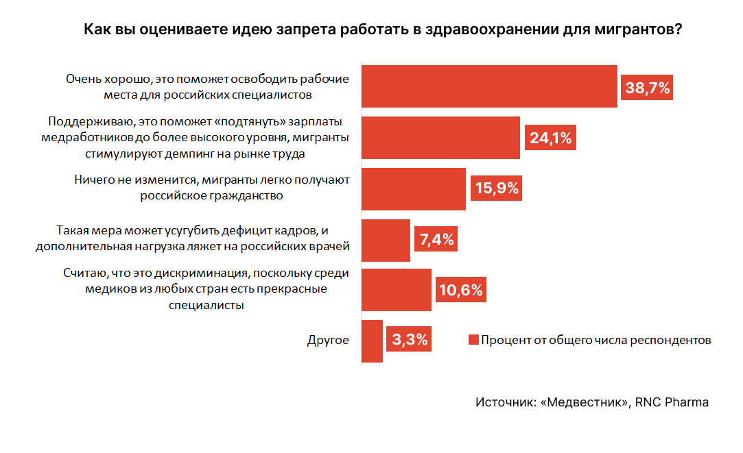

Из общего числа участников исследования только 19,1% отметили, что в их медучреждениях не работают мигранты. Остальные сообщили, что в большинстве случаев (51,8%) иностранные специалисты работают в должности врачей — то есть профессии, которая требует высокого уровня квалификации. Мигрантов в составе младшего и среднего медперсонала, по данным опрошенных, в российских больницах 13,1 и 12% соответственно.

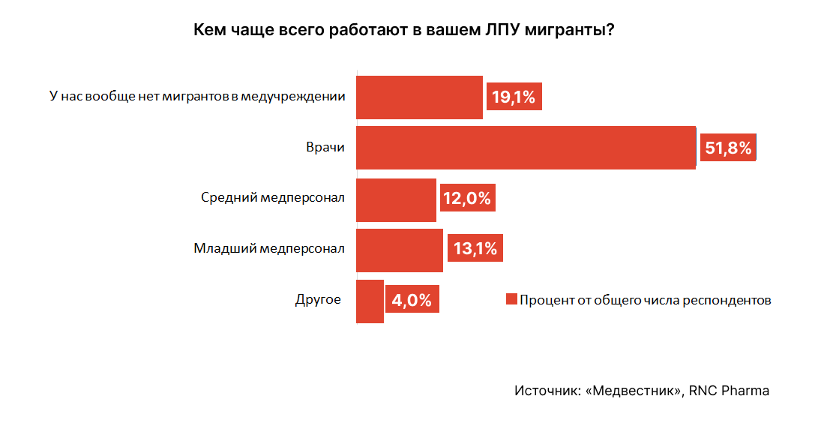

Медработников также попросили оценить уровень квалификации мигрантов, с которыми они работают в одном медучреждении. Больше половины (60,2%) участников исследования обращают внимание на то, что знания и навыки приезжих специалистов значительно ниже, чем у российских на аналогичных должностях. Треть респондентов (33,3%) наблюдают большой разброс в уровне квалификации таких работников, в том числе отмечают наличие специалистов с хорошим образованием и навыками. При этом только 2,7% врачей фиксируют высокий уровень подготовки медиков-мигрантов, сопоставимый с российскими врачами.

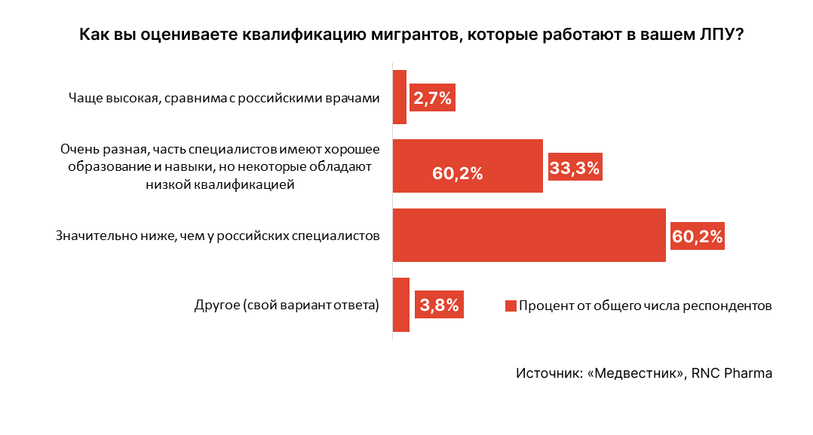

Весной этого года в Минздраве России [сообщали](https://newizv.ru/news/2024-05-04/inostrantsy-v-rossiyskoy-meditsine-novoe-reshenie-defitsita-kadrov-429878), что в лечебно-профилактических учреждениях работает 6447 врачей и 4528 средних медицинских работников с иностранным гражданством. Это менее 1% от всех медработников в стране, уточняло ведомство. Сколько из них приходится на дальнее зарубежье, а сколько на страны СНГ, не уточнялось.

В отличие от иностранных врачей из дальнего зарубежья, медработникам из бывших советских республик не нужно подтверждать квалификацию — у большинства стран ближнего зарубежья с Россией заключены специальные договоры. В России признаются дипломы о высшем образовании, полученные в Азербайджане, Армении, Казахстане, Киргизии, Таджикистане, Белоруссии, Туркмении, Молдове и Эстонии. Кроме того, сейчас упрощенный порядок допуска к работе действует для врачей, которые приезжают из новых территорий или имеют украинский диплом об образовании.

Летом 2024 года первый российский регион — Севастополь — [ввел запрет](https://sev.gov.ru/docs/257/220418/) на работу для мигрантов в медицинской сфере. Кроме нее в список «закрытых» для иностранцев сфер также вошли еще 76 отраслей. Указывалось, что это позволит создать «конкурентные преимущества для граждан РФ».

Обсуждаются такие инициативы регулярно и на федеральном уровне. В конце 2023 года депутаты партии «Справедливая Россия» — «За правду» [внесли](https://sozd.duma.gov.ru/bill/453077-8) законопроект о частичном запрете трудоустройства мигрантов в медорганизации и учреждения социальных услуг. В пояснительной записке отмечалось, что неквалифицированный труд иностранных работников может нанести в некоторых отраслях «больше вреда, чем пользы». Также в числе обоснований инициативы указано, что доходы мигрантов в некоторых случаях превышают зарплаты российских работников.

В августе 2024 года спикер Госдумы **Вячеслав Володин** заявил также, что одна из прорабатываемых прямо сейчас инициатив — [введение ограничения](http://duma.gov.ru/news/59872/) на занятие определенными видами трудовой деятельности для иностранных граждан, в том числе в медицине и образовании.

<https://medvestnik.ru/content/news/Bolshe-poloviny-vrachei-vystupili-za-zapret-migrantam-rabotat-v-medicine.html>